14-15-1概率统计卷答案

- 选择题（每小题3分，共15分）
1、甲、乙、丙三人各射击一次。、、分别表示甲、乙、丙击中。则事件“三人中恰有一人击中”可表示为 （ C ）
A、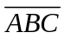； B、；
C、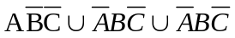； D、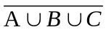。
2、一批产品共有10件正品和2个次品，任意抽取两次，每次抽一个，抽出后不再放回，则第二次抽出的是次品的概率为 A 。
3、设随机变量X的概率密度为，则一定满足（ C ）
A. 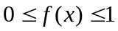 B. 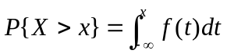
C. 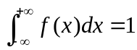 D. 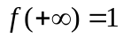
4、设随机变量的分布函数为，则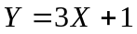的分布函数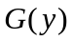= B .
A. 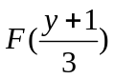 B. 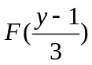
C. 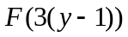 D. 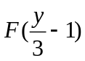
5、在假设检验问题中，显著性水平α的意义是（ A ）
A．在H₀成立的条件下， 经检验H₀被拒绝的概率不超过α；
B．在H₀成立的条件下， 经检验H₀被接受的概率不超过α；
C．在H₀不成立的条件下，经检验H₀被拒绝的概率不超过α；
D．在H₀不成立的条件下，经检验H₀被接受的概率不超过α。

二、填空题
6、设X为离散型随机变量，为其分布函数，分布律为
X | 0 | 1 | 2
P | 0.4 | p | 0.2p

则F(1)= （0.9）
7、设随机变量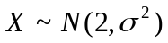，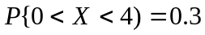，则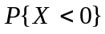= （ 0.35 ）
8、设随机变量的概率密度为，则的概率密度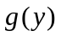= 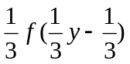。
9、设来自总体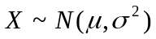的一个简单随机样本， 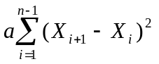是的无偏估计。则a = 。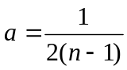
10、设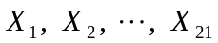是来自总体的样本，则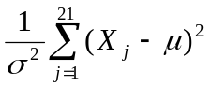服从分布 。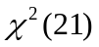

计算题
11、（10分）两台机床加工同样的零件，第一台机床出废品的概率是0.03，第二台机床出废品的概率是0.02，加工出来的零件混在一起，并且已知第一台加工的零件数是第二台加工的零件数的两倍。现随机地取一件产品，如果取出的零件是废品，求它是由第二台机床加工的概率。
解：用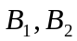分别表示产品取自第一台机床，第二台机床加工出来的零件，A表示取出的零件是废品。则有
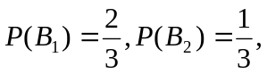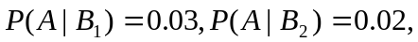 （4分）
由Bayes公式，得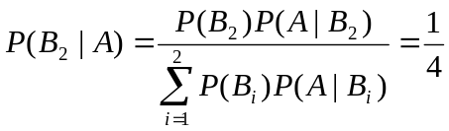. （10分）.
12、（10分）设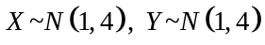，并且X和Y互相独立，令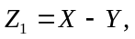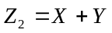，
求 (1) 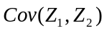； （2） 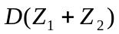 ；
解：
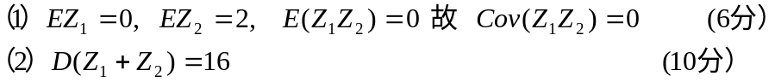
13、（6分）设自动生产线在调整后出现不合格品的概率为0.01，当生产过程中出现不合格品时，立即停机重新调整。求两次调整之间生产的合格品件数的概率分布。（6分）
解：的可能值是所有非负整数，它的概率分布律为
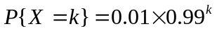， 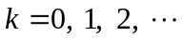。 （6分）
14、（10分）已知某种类型的电子元件的寿命X（单位：小时)服从指数分布，它的概率密度为
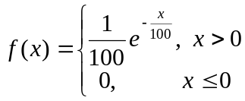
一台仪器有并联有4只此种类型的电子元件，只要有一只元件正常时仪器便能正常工作。假设4只电子元件损坏与否互相独立，试求：（1）一只此种类型电子元件能工作100小时以上的概率p₁；（2）该仪器能正常工作100小时以上的概率p₂
解 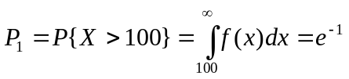 e⁻¹ （6分）
P₂ =1-(1- e⁻¹)⁴ （10分）
15、（14分）设二维随机变量的概率密度函数是
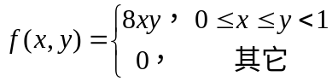
- 求与的边缘概率密度函数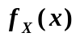及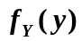；（2）与是否相互独立？（说明理由）（3）求 概率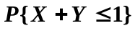
解：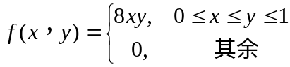
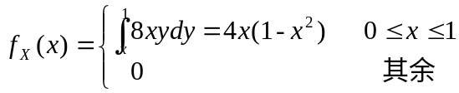 （4分）
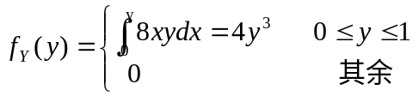 （8分）
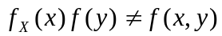所以与不相互独立 （10分）
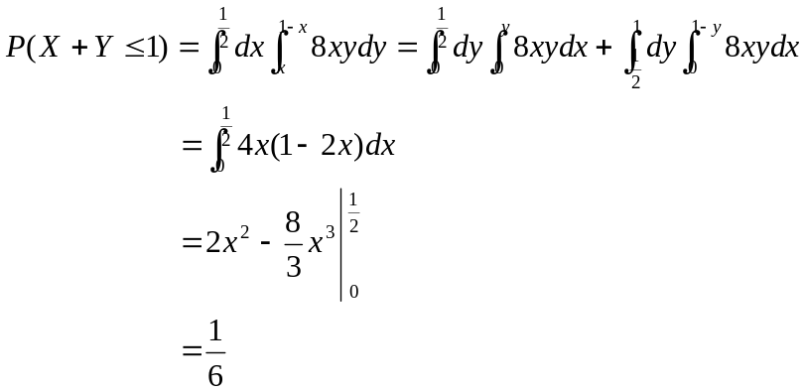(14分）

16、（7分）已知总体的概率密度为
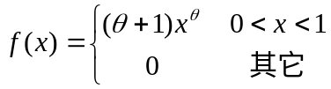
其中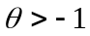是未知参数。设来自总体的一个简单随机样本。求的最大似然估计量。
解: 似然函数是：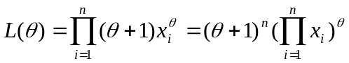，
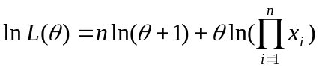。（3分）
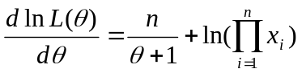
令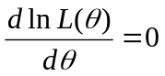得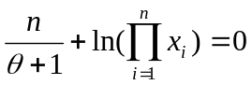。
解之得 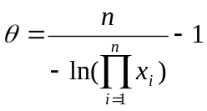。（6分）
所以的最大似然估计量是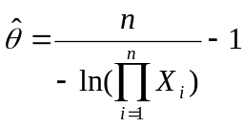。（7分）
17、（6分）设某种清漆的9个样品，其干燥时间（以h计）分别为 6.0，5.7，5.8，6.5，7.0，6.3，5.6，6.1，5.0。 设总体服从正态分布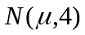，计算得到样本均值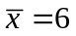，样本标准差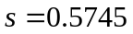。求的置信水平为0.95的置信区间。
解：的置信水平为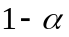的置信区间为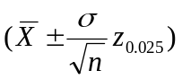 （4分）
带入数据得（ ） （6分）

18、（7分）设一自动车床加工零件的长度服从分布。正常情况下，平均长度不小于25.5（单位是厘米）。在某日的产品中抽取16件，测得它们的长度为：23.1，24.0，27.4，25.2，26.3，24.6，26.4，23.9，24.5，25.8，26.7，24.0，24.0，24.7，25.1，24.3 。记这批数据为，计算得到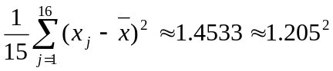，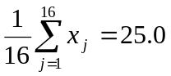 。问该日产品的平均长度是否正常？（取显著性水平）
解：要检验的假设是：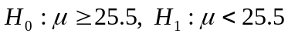。（2分）
取检验统计量
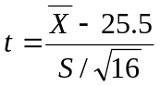 （3分）
则拒绝域是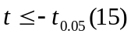。（4分）
因为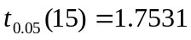，的观察值是
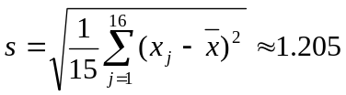
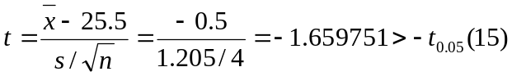
所以接受原假设，即认为该日产品的平均长度是正常的。（7分）
常用的临界值： 

